Izvor> Троицкий Павел,
История русских обителей Афона в XIX-XX веках.
Москва 2009

Келлья Игнатия Богоносца Хиландарского монастыря

Недалеко от Андреевского скита над Кареей возвышается келлья Сщмч. Игнатия Богоносца. Принадлежит Хиландарской Лавре. Основана отцом свт. Саввы – сербским царем Стефаном Немани в конце XI в.

Возобновитель келльи иеросхимонах Моисей в России служил в должности волостного писаря. На Афон пришел вместе с престарелым отцом в 1882 г. Несмотря на преклонный возраст, его отец (монашеское имя Иаков) был строгим постником: в первую и седьмую недели Великого поста воздерживался от всякой пищи. В скором времени на Святую Гору пришел и его взрослый сын, который после трехлетнего искуса принял постриг с именем Антонин, а позже был рукоположен в иеромонаха и стал наместником обители. Таким образом, представители трех поколений этой семьи стали афонскими монахами. Первоначально о. Моисей поселился в келлье Рождества Богородицы Пантократорского монастыря. Но после обострения отношений монастыря и Ильинского скита усилилась неприязнь и к русским келлиотам. Пришлось избрать для жизни заброшенную сербскую келлью на Карее. Скоро здесь появился просторный новый храм Игнатия Богоносца. Старая же церковь, посвященная этому святому, была переименована в храм Рождества Богородицы, в память их прежней келльи.

Купол храма Сщмч. Игнатия Богоносца из-за притеснений со стороны Протата пришлось строить за фальшивыми стенами, но, когда все уже было построено и водружен крест, стены разрушили. После этого уже нельзя было потребовать сломать купол, так как сверху уже был водружен крест. В числе святынь, кроме частиц мощей святых угодников, находилась старинная чудотворная икона Божией Матери, по гласу которой открылся святой источник.

Обитель состояла из двух больших трехэтажных корпусов. В главном корпусе внизу располагались обширная трапезная, кладовая и подвал для хозяйственных запасов. На втором этаже находились старинная церковь Св. Игнатия Богоносца, переименованная во имя Рождества Пресвятой Богородицы, братские келльи и большая приемная. На третьем этаже располагался архондарик, келльи и новый храм, светлый и просторный.

Во втором корпусе были обительские кладовые, хлебопекарня и канцелярия. В обители же располагалась и канцелярия «Братства русских обителей (келлий) на Святой Горе Афонской».

- 125 -

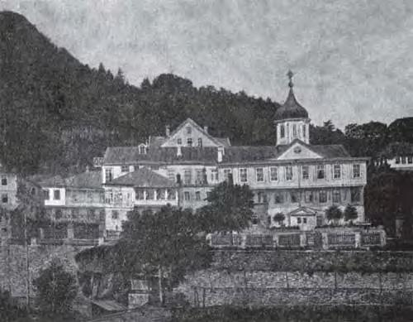

Келлья Сщмч. Игнатия Богоносца Хиландарского монастыря. Фотография начала XX в.

Кроме того, по просьбе Хиландаря о. Моисеем на пристани Иванница была построена келлья с храмом во имя Всех Святых. Была устроена хорошая пристань с большим корпусом и церковью во имя святых Симеона и Саввы Сербских. На Иванице проживало 12 человек под руководством эконома, назначаемого настоятелем келльи. В этой-то келлье и погиб о. Моисей 9 марта 1908 г. от руки неизвестного убийцы. Он провел на Афоне 26 лет. После смерти о. Моисея настоятелем келльи стал его сын, иеромонах Антонин. На 1913 г. в келлье подвизалось около 50 человек, среди которых было 12 священников.

Обитель имела немного земли, разбросанной участками по разным местам. На них выращивали маслины, орехи и овощи. На афонской пристани Дафни, близ русской почты, обитель имела помещение для приема паломников.

